中煤集团山西华昱能源有限公司
35kV供电线路抢修工程

询 价 书

询价书编号：XJ202404****
采 购 人：山西朔州山阴金海洋南阳坡煤业有限公司
山西朔州平鲁区国兴煤业有限公司

中煤招标有限责任公司
二零二四年四月

总 目 录

第一章 询价公告
第二章 报价须知
第三章 合同样本（关键条款）
第四章 技术规格及要求
第五章 报价书相关格式

- 询价公告
项目名称:南阳坡煤业35kV玉阳线36#铁塔更换工程
询价方式:公开询比
评审方式：最低评审价格法
发布公告日期: 2024年4月 日
报名截止日期：2024年4月 日 17:30
报价截止时间：2024年4月 日 09:50
报价揭价时间：2024年4月 日 10:00
发布公告媒介：中煤易购采购一体化平台（http://ego.chinacoal.com）
一、项目概况及技术要求：
1.项目概况
本工程包含两个项目，具体如下：
项目一：南阳坡矿35kV玉阳线36#铁塔更换
南阳坡煤业35kv玉阳线（右玉220kv变电站-南阳坡35kv变电站）全长26.4公里，共113基铁塔。其中36#铁塔地基塌陷、塔体倾斜、导线张力紧，随时有倒塔断线危险，影响南阳坡矿的用电安全。现急需将倾斜的36#铁塔拆除并更换为钢管杆；同时需延伸35#至36#塔的三相导线和避雷线各10米，调整35#至39#塔间导线弧垂。
项目二：国兴矿35kV国兴线增设钢管杆
为保障国兴矿35kV国兴线供电线路安全，现需对冯西煤业工作面采空区上方35kV国兴线53#和52#铁塔之间增设呼高24m钢管杆一基(甲方提供钢管杆，钢管杆附件由施工方提供)。
2.资金来源：企业自筹
3.工期（服务期）：接到各矿施工通知书后在国网供电公司电力工作票停电时间内完成并恢复送电，质保期1年。
4.服务地点：山西朔州市
5.报价方式：固定总价（含税,税率 9 %），须报出各项目的分项报价。
6.报价要求：报价金额包含人工、占地等一切费用（涉及的安全、停送电、修路、协调、补偿等工作均由施工单位负责完成）。
7.付款方式：乙方工程完工并经甲方验收合格后，开具全额增值税专用发票及财务收据，甲方向乙方支付本合同价款的90%，质保一年后经甲方验收后再支付剩余10%。
8.验收标准：须符合《电力安全工作规程(变电部分)》、《电力安全工作规程(线路部分)》、《电力设备预防性试验规程》、《煤矿安全规程》等要求;施工质量要保证线路及各金具安装规范、正常运行。工程质量质保1年。
9.合同签订：合同分签；项目一同南阳坡矿签订；项目二同国兴矿签订。
10.报价人在提交报价文件时需附《供应商廉洁承诺书》。
二、资质要求
1.报价人应具有中华人民共和国境内注册的独立法人资格。
2.报价人须具有承（装、修、试）肆级及以上，输变电工程专业承包叁级及以上资质。
3.报价人须提供近3年（2021年至今）至少2例类似项目业绩（提供合同关键页，签订日期、双方签字和盖章）
4.报价人与我公司存在法律诉讼及债务纠纷不予以参加（提供承诺书）。
5.报价人须保证上述文件真实有效，如弄虚作假，一经发现将取消其报名资格。
6.本次询价不接受联合体报价。
三、报名
参与公开询价业务的报价单位，请登录或注册中煤易购采购一体化平台（http://ego.chinacoal.com）后，进行在线报名、报价。
四、联系方式
联系人：（南阳坡矿）张科泽，电话13934406497
（国兴矿） 刘 杰，电话15234904393
（永皓电厂）韩承珍，电话13663499829
电子信箱：......

第二章 报价须知
一、总则
1. 适用范围
本询价书仅适用于询价公告中所述项目的服务/工程。
2. 询价费用
报价方应承担所有与编写和提交报价书有关的费用，不论结果如何，询价方在任何情况下均无义务和责任承担上述费用。

二、询价书
1. 询价书构成
(1) 询价公告
(2) 报价须知
(3) 合同条款
(4) 技术规格及要求
(5) 报价书相关格式

三、报价书的编制
1. 报价书的组成
(1) 按询价书要求填报完整的报价函、报价一览表、分项报价表；
(2) 技术规格及商务规格偏离表；
(3) 服务/工程技术规格说明书；
(4) 按要求出具的资格证明文件；
(5) 其它需要说明的事项。
2. 报价要求
(1)报价为含税价（税率9%）。
(2)单价与总价有出入，以单价为准。工程类应列明工程报价。
(3)在填报报价时，要列明价格的各组成部分。
3. 报价书的式样和签署
3.1电子版命名格式“项目名称+公司名称”。
3.2在制作报价书时，需要法人签字的地方，签字或签章均有效，若有代理人，需要代理人签字的地方，必须签字才有效。
四、报价书的递交
提交报价书的时间不得迟于询价公告中规定的截止时间。

五、询价揭示及评审
1. 询价方将根据公告规定揭价时间在中煤易购采购一体化平台进行线上报价揭示。
2. 询价方评审小组/谈判小组
(1)由询价方相关部门人员组成。
(2)从报价截止日起,直到向成交方授予合同时止，凡与审查、澄清、评价和确定成交有关的保密资料，均不得向与评审无关的其他人透露。
(3)报价截止后，将审查报价书是否完整、有无计算上的错误，文件签署是否合格，报价书是否大体编排有序。如计算和累加算术错误，修正错误的原则如下：
A. 如果以数字表示的金额和用文字表示的金额不一致时，应以文字表述的金额为准；
B. 当单价与数量的乘积和总价不一致时，以单价为准，修正总价及报价总价。
(4) 评审期间评审小组可分别要求报价方对其报价书进行澄清或答疑，有关澄清或答疑要求的答复应以书面形式提交。
3. 评审办法
本次询价内容依据以下评审原则进行最低评审价格法，评审小组对满足询价文件实质性要求的报价书，对报价文件的技术、商务评审采用定性原则，按照评审价格由低到高的顺序推荐候选成交人。
评审原则；
1)询价文件做为评审小组关键的评审依据；在开、清、评审期间，严禁任何与询价项目相关的人员提供各种改变或者影响评审结果且会发生实质性变化的资料。评审过程必须严谨、认真、仔细，做到公开、公平、公正，体现企业效益最大化。
2)不满足询价文件中“*”号条款要求的报价书经评审小组集体讨论并签字确认后将不被推荐成交。
3)本次询价项目实行按包开、清，按项评审的原则，从服务、服务质量、技术要求、资质、商务、报价、售后服务等方面进行综合评审。
4)所报相关服务须与其营业执照的经营范围相一致。

六、确定成交人
1. 确定成交人准则
(1)合同将授予其报价实质上响应询价书的要求，能最大限度地满足询价书中规定的各项综合评价标准，并能圆满地履行合同的、对买方最为有利的报价方。
(2)不能保证最低报价的单位最终成交。
2. 成交通知书
在报价有效期期满之前,报价人可在系统查询成交情况或询价单位以书面或传真形式通知成交人成交。收到成交通知书的日期（或传真日期）即为成交接受日。

第三章 合同样本（关键条款）
35kV供电线路抢修工程合同
发包方(甲方)：****公司
承包方(乙方):*****公司
根据《中华人民共和国民法典》及相关法律规定，就甲方委托乙方完成35kv供电线路抢修工程事宜，经甲、乙双方友好协商，订立本合同，共同遵守。
一、工程概况
项目一：南阳坡矿35kV玉阳线36#铁塔更换
南阳坡煤业35kv玉阳线（右玉220kv变电站-南阳坡35kv变电站）全长26.4公里，共113基铁塔。其中36#铁塔地基塌陷、塔体倾斜、导线张力紧，随时有倒塔断线危险，影响南阳坡矿的用电安全。（见附图）。现急需将倾斜的36#铁塔拆除并更换为钢管杆；同时需延伸35#至36#塔的三相导线和避雷线，调整35#至39#塔间导线弧垂。工程位于山西省山阴县马营乡。
项目二：国兴矿35kV国兴线增设钢管杆
为保障国兴矿35kV国兴线供电线路安全，现需对冯西煤业工作面采空区上方35kV国兴线53#和52#铁塔之间增设呼高24m钢管杆一基(甲方提供钢管杆，钢管杆附件由施工方提供)。项目位于山西省朔州市平鲁区
二、工程内容及要求
1、施工单位全权负责工程中的各项安全工作；
2、负责协调地方国网供电公司等相关单位办理各线路停送电手续；
3、将倾斜的35kV玉阳线36#铁塔拆除并更换为钢管杆（钢管杆甲方提供）；
4、补充延伸35kV玉阳线35#至36#塔的三相导线和避雷线各10米，以及各类金具辅材等；
5、调整35kV玉阳线35#至39#塔间导线弧垂。
6.对35kV国兴线53#-52#号铁塔之间新增设的呼高24m钢管杆进行加固和通电，并根据塌陷情况，对新增设钢管杆进行加固处理，(甲方提供钢管杆，钢管杆附件由施工方提供)，停送电工作由施工单位协调完成。
7.为保证35kV国兴线安全稳定运行，施工单位对35kV 国兴线新增呼高24m钢管杆进行为期十二个月的质保期。
8、负责工程涉及占用土地、道路等所有费用；
9、负责新、旧塔运送到甲方指定地点。
10、按照国网供电公司电力工作票停电时间内完成施工并恢复送电。
三、施工及工程质量要求
施工必须符合《电力安全工作规程(变电部分)》、《电力安全工作规程(线路部分)》、《电力设备预防性试验规程》、《煤矿安全规格》等要求;施工质量要保证线路及各金具安装规范、正常运作。工程质量质保期1年。
四、合同价款及付款方式
1、合同价款
本合同为固定总价合同，合同含税价款为人民币：***元(大写：***元整),（税率为9%),包含但不限于工程涉及的人工、机械、征地、协调等一切费用。
2、付款方式
乙方工程完工并经甲方验收合格后，开具全额增值税专用发票及财务收据，甲方向乙方支付本合同价款90%。质保一年后经甲方验收后再支付剩余10%。
如有考核扣款，则从当次结算中直接扣除。
五、乙方的责任和义务
1.乙方在工程施工期间内接受甲方的监督和安全管理。
2.乙方负责严格执行相关行业标准、国家电网公司和山西省电力公司供电设备管理规定、和华昱公司相关规定，按照规程要求进行安全施工。
3.乙方负责落实安全和技术措施。工程开工前向甲方提供组织措施、技术措施、安全措施和施工方案。
4.乙方承担工程施工过程中一切安全事故的责任和因此发生的所有费用。
5.在施工过程中，乙方人为因素操作，拆、装、调试等造成原线路设备设施损坏的，全权负责更换或修复。
6.为保证工程质量，要求配套材料必须符合电力安全工作规程要求的材质、性能、寿命等。
7.工程完工后，乙方须向甲方提供安装的绝缘子、金具等的合格证，以及地线接地电阻试验报告等验收资料。
六、违约责任
1.乙方工程质量须符合国家相关规程要求。完工后若甲方发现施工质量存在问题，扣除合同总金额的10%。若由此造成工期延误影响送电，扣除合同总金额的15-20%。
2.因协调不力未能在国网供电公司电力工作票停电时间内完成施工并恢复送电，超出后每延迟1小时扣除工程款一万元。

第四章 技术规格和要求

一、工程概况
项目一：南阳坡矿35kV玉阳线36#铁塔更换
南阳坡煤业35kv玉阳线（右玉220kv变电站-南阳坡35kv变电站）全长26.4公里，共113基铁塔。其中36#铁塔地基塌陷、塔体倾斜、导线张力紧，随时有倒塔断线危险，影响南阳坡矿的用电安全。（见附图）。现急需将倾斜的36#铁塔拆除并更换为钢管杆；同时需延伸35#至36#塔的三相导线和避雷线，调整35#至39#塔间导线弧垂。工程位于山西省山阴县马营乡。
项目二：国兴矿35kV国兴线增设钢管杆
为保障国兴矿35kV国兴线供电线路安全，现需对冯西煤业工作面采空区上方35kV国兴线53#和52#铁塔之间增设呼高24m钢管杆一基(甲方提供钢管杆，钢管杆附件由施工方提供)。项目位于山西省朔州市平鲁区。
二、工程内容及要求
1、施工单位全权负责工程中的各项安全工作；
2、负责协调地方国网供电公司等相关单位办理各线路停送电手续；
3、将倾斜的35kV玉阳线36#铁塔拆除并更换为钢管杆（钢管杆甲方提供）；
4、补充延伸35kV玉阳线35#至36#塔的三相导线和避雷线各10米，以及各类金具辅材等；
5、调整35kV玉阳线35#至39#塔间导线弧垂。
6.对35kV国兴线53#-52#号铁塔之间新增设的呼高24m钢管杆进行加固和通电，并根据塌陷情况，对新增设钢管杆进行加固处理，(甲方提供钢管杆，钢管杆附件由施工方提供)，停送电工作由施工单位协调完成。
7.为保证35kV国兴线安全稳定运行，施工单位对35kV 国兴线新增呼高24m钢管杆进行为期十二个月的质保期。
8、负责工程涉及占用土地、道路等所有费用；
9、负责新、旧塔运送到甲方指定地点。
10、按照国网供电公司电力工作票停电时间内完成施工并恢复送电。
三、施工及工程质量要求
施工必须符合《电力安全工作规程(变电部分)》、《电力安全工作规程(线路部分)》、《电力设备预防性试验规程》、《煤矿安全规格》等要求;施工质量要保证线路及各金具安装规范、正常运作。工程质量质保期1年。

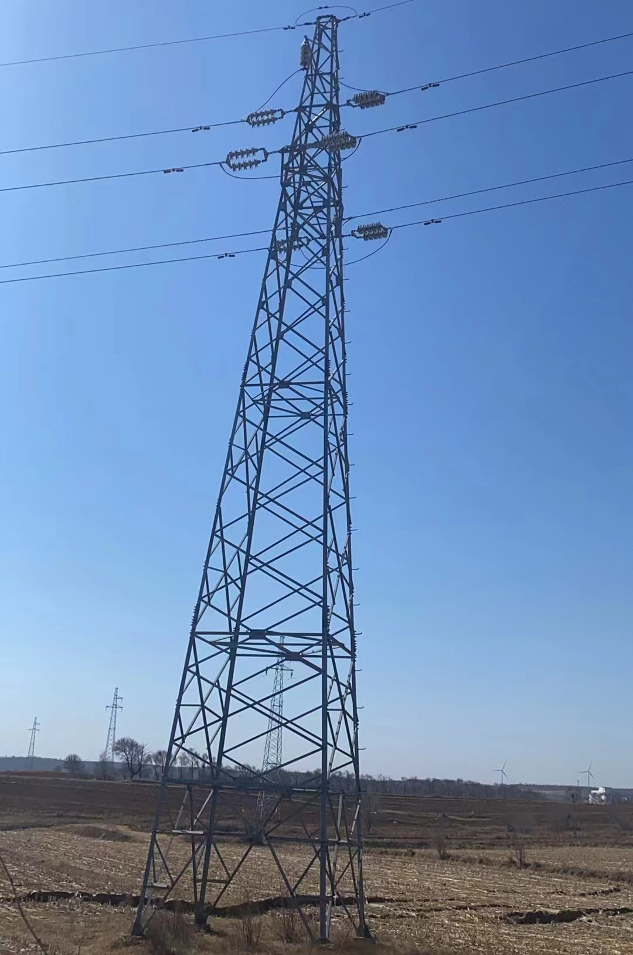
附图：
35kV玉阳线
36#铁塔

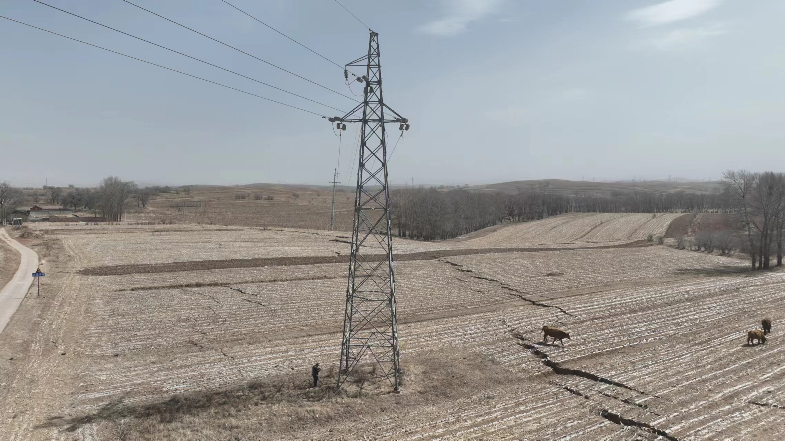

第五章 报价书相关格式

目 录
封面
- 报价函
- 报价一览表
- 分项价格表
- 偏离表
- 资格证明文件
- 服务方案
文件封面（用于报价书封皮及信封封皮）
（项目名称）
（询价书编号）

询价书名称：
询价书编号：
报价人：XX公司
联系人：
联系方式：

报
价
书

报价人：XX单位（盖章）
联系人：
联系电话：

一、报价函（格式）
致：中煤华昱公司XX煤业
根据贵方(中煤华昱公司35kV供电线路抢修工程 )询价项目(询价书编号： )的公开询比公告,正式授权下述签字人(姓名，职务)代表(名称， )提交下述文件。
1.1 报价函、报价一览表
1.2 授权委托书（如有）
1.3 分项报价表
1.4 偏离表
1.5 资格证明文件
1.6 响应方案
1.7其它需要填写的资料
据此函,签字人兹宣布同意如下条款：
(1) 所附价格表中规定的应提供的服务/总价（含税价格）为： ￥元(大写： 元整，税率 9 %)。
(2) 我们将按询价书的规定履行合同责任和义务。
(3) 我们已详细审查询价书中全部内容,包括修改意见(如有则附)以及全部参考资料和有关附件。我们完全理解并同意放弃对这方面有不明及误解而要求采购方解释和承担责任的权力。
(4) 在须知规定的询价有效期内遵循本响应文件,并在须知规定的有效期期满之前具有约束力。
(5) 如果在规定的有效期内撤回报价,我们愿承担相应的法律责任。
(6) 同意提供贵方可能要求的与本次询价有关的任何证据或资料。
(7) 我们理解贵方不一定要接受最低报价或收到的任何报价。

法定代表人或其授权代理人：（签字）
（盖公司章）
日期：

- 报价一览表（含税报价）
报价人名称： 询价编号：
项目名称 | 项数 | 含税总价 | 服务期 | 报价声明 | 备注
中煤华昱公司35kV供电线路抢修工程 | 1项
合计总价：（含税价） | 税率：
报价人名称（盖章）： 法定代表人或授权代理人：（签字） 时间：
注：1、报价人按表中格式填报价格。（根据项目实际情况，该表格内容可以进行调整）

三、分项报价表
序号 | 项目名称 | 单位 | 单价（元） | 数量 | 总计（元） | 备注
1 | 南阳坡矿35kV玉阳线36#铁塔更换 | 项 |  | 1
2 | 国兴矿35kV国兴线增设钢管杆 | 项 |  | 1
3
4
5
合计 |  |  |  |  | 元
人民币大写： 整（含税金额），小写： 元
注：分项报价需完整详细，能够明确的体现出报价的各个组成部分。（根据项目实际情况，该表格内容可以进行调整）
报价人（盖章）： 法定代表人或授权代理人：（签字）

四. 偏离表
技术规格/商务偏离表
询价书编号：
序号 | 项目名称 | 询价文件的条款 | 报价文件的条款 | 偏离 | 说明
注：报价人递交的报价书中与询价文件的要求有不同时，应逐条列在偏离表中，否则将认为报价人接受询价文件的要求。

报价人名称（盖章）：
法定代表人或其授权代理人：（签字）

- 资质证明材料

六、服务方案

后附部分样表（如适用于本项目）
法定代表人授权书（格式）
本授权书声明：我单位的（法定代表人姓名、身份证、职务）代表本单位授权(被授权人的姓名、身份证、职务)为本单位的合法代理人,就（询价书编号： 询价书名称： ）项目的合同递交及合同的执行、完成,以本单位的名义处理一切与之有关的事务。
本授权书于 年 月 日签字生效,特此声明。

授权人代表签字：
代理人(被授权人)签字：
单位名称（盖章）：

附双方的身份证件。

业绩（格式）

注：1、应附此次项目的同类型业绩。
2、所附业绩要真实准确，如发现弄虚作假将不予推荐成交。
报价单位名称： 询价书编号：
序号 | 项目名称 | 主要项目内容 | 服务日期 | 客户名称 | 联系人/电话

报价人名称（盖章）：
法定代表人或授权代理人：（签字）

附业绩证明材料
企业经营、资信状况承诺书（格式）
我公司承诺：
本企业经营、资信状况良好，无不良经营业绩，具有良好的银行资信和商业信誉，没处于被责令停业、财产被接管、冻结、破产的状态，并在最近三年内没有骗取比价合约和严重违约等重大问题。如有虚假，一切后果由报价人全部承担。

法定代表人或授权代理人：（签字）
公司名称：
（盖章）

年 月 日

供应商廉洁承诺书（格式）
为维护公平竞争的市场秩序，我方自愿在参与贵方组织的商业往来活动中，加强
有关人员廉清从业管理，恪守商业道德，从源头预防和遏制违法、违规，违纪行为发生，特作以下承诺：
一、严格遵守国家有关法律法规，坚持诚实守信原则，恪守商业道德，规范商务人员廉洁从业行为。
二、不伙同他人串标、围标或非法排挤竞争对手，不在商业活动中提供虚假资料，损害贵方合法权益。
三、不为贵方工作人员提供回扣、礼金、有价证券、贵重物品和报销个人费用。
四、不为贵方工作人员安排有可能影响公平、公正交易的宴请、健身、娱乐等活动。
五、不为贵方工作人员投资入股、个人借款或买卖股票、债券等提供方便。
六、不为贵方工作人员购买或装修住房、婚丧嫁娶、配偶子女上学或工作安排以及出国出境、旅游等提供方便。
七、不违反规定为贵方工作人员在我方相关企业挂名兼职、合伙经营、介绍承揽业务等提供方便，
八、不利用非法手段向贵方工作人员打探有关涉及贵方的商业秘密、业务渠道等。
九、贵方对涉嫌不廉洁的商业行为进行调查时，我方有配合提供证据、作证的义务。
十、未经贵方同意，我方不向任何新闻媒体、第三人述及有关贵方工作人员恪守商业道德方面的评价、信息。
我方自愿接受社会及贵方监督，如有违反约定，承诺及时对相关工作人员进行处分处理，并限期整改；如导致贵方工作人员受到纪律处分、组织处理或构成违法犯罪的，愿意按照双方约定赔付违约金，并列入永久禁入中煤市场黑名单；给贵方造成重大社会影响或重大经济损失的，同意解除、终止双方尚未履行完毕的业务合同，暂停结算合同未支付款项，赔偿贵方遭受的经济损失，并列入永久禁入中煤市场黑名单。
承诺方：（盖章）
法定代表人或授权代理人：（签字）
电话：
年 月 日

